ФЕДЕРАЛЬНОЕ АГЕНТСТВО ЖЕЛЕЗНОДОРОЖНОГО ТРАНСПОРТА
Федеральное государственное бюджетное образовательное учреждение высшего профессионального образования
«Петербургский государственный университет путей сообщения
Императора Александра I»
(ФГБОУ ВПО ПГУПС)

Кафедра «Техносферная и экологическая безопасность»

РАБОЧАЯ ПРОГРАММА
дисциплины
«Экология» (Б1.В.ДВ.7.1)

для направления
38.03.01 «Экономика»
по профилям
«Бухгалтерский учет, анализ и аудит»
Форма обучения – очная, заочная

«Налоги и налогообложение»
Форма обучения – очная

Санкт-Петербург
2016

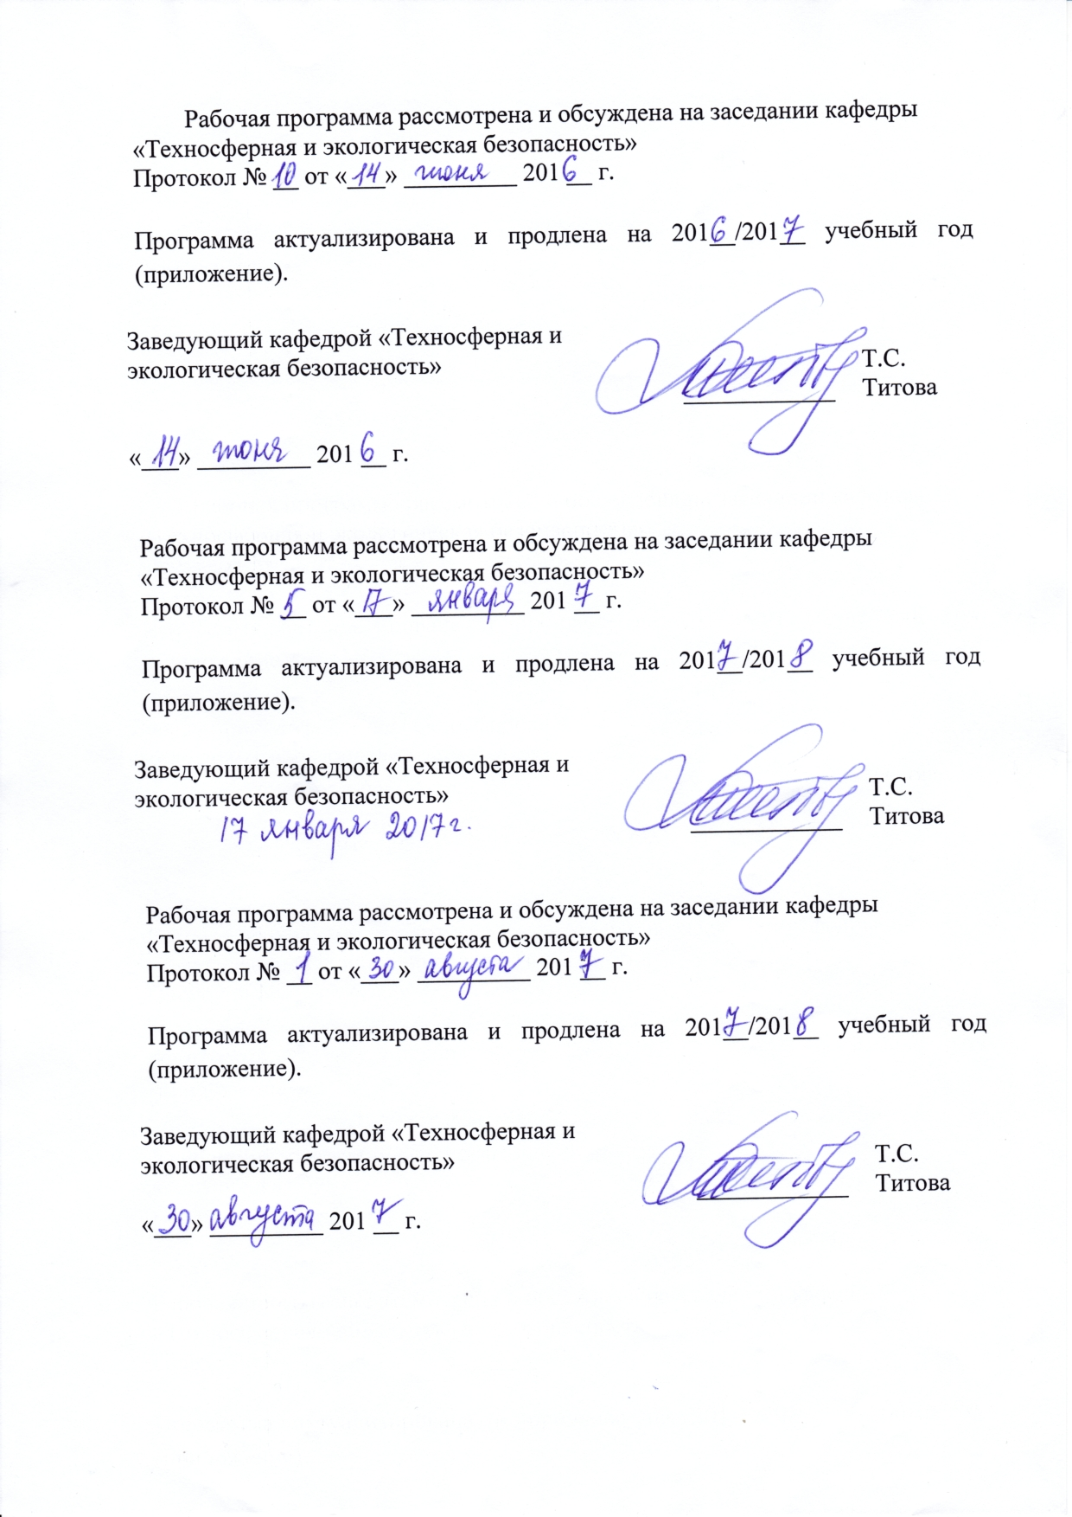
Рабочая программа рассмотрена и обсуждена на заседании кафедры
«Техносферная и экологическая безопасность»
Протокол № __ от «___» _________ 201 __ г.

Программа актуализирована и продлена на 201__/201__ учебный год (приложение).

Заведующий кафедрой «Техносферная и экологическая безопасность» | ____________ | Т.С. Титова
«___» _________ 201 __ г.

Рабочая программа рассмотрена и обсуждена на заседании кафедры
«Техносферная и экологическая безопасность»
Протокол № __ от «___» _________ 201 __ г.

Программа актуализирована и продлена на 201__/201__ учебный год (приложение).

Заведующий кафедрой «Техносферная и экологическая безопасность» | ____________ | Т.С. Титова

Рабочая программа рассмотрена и обсуждена на заседании кафедры
«Техносферная и экологическая безопасность»
Протокол № __ от «___» _________ 201 __ г.

Программа актуализирована и продлена на 201__/201__ учебный год (приложение).

Заведующий кафедрой «Техносферная и экологическая безопасность» | ____________ | Т.С. Титова
«___» _________ 201 __ г.

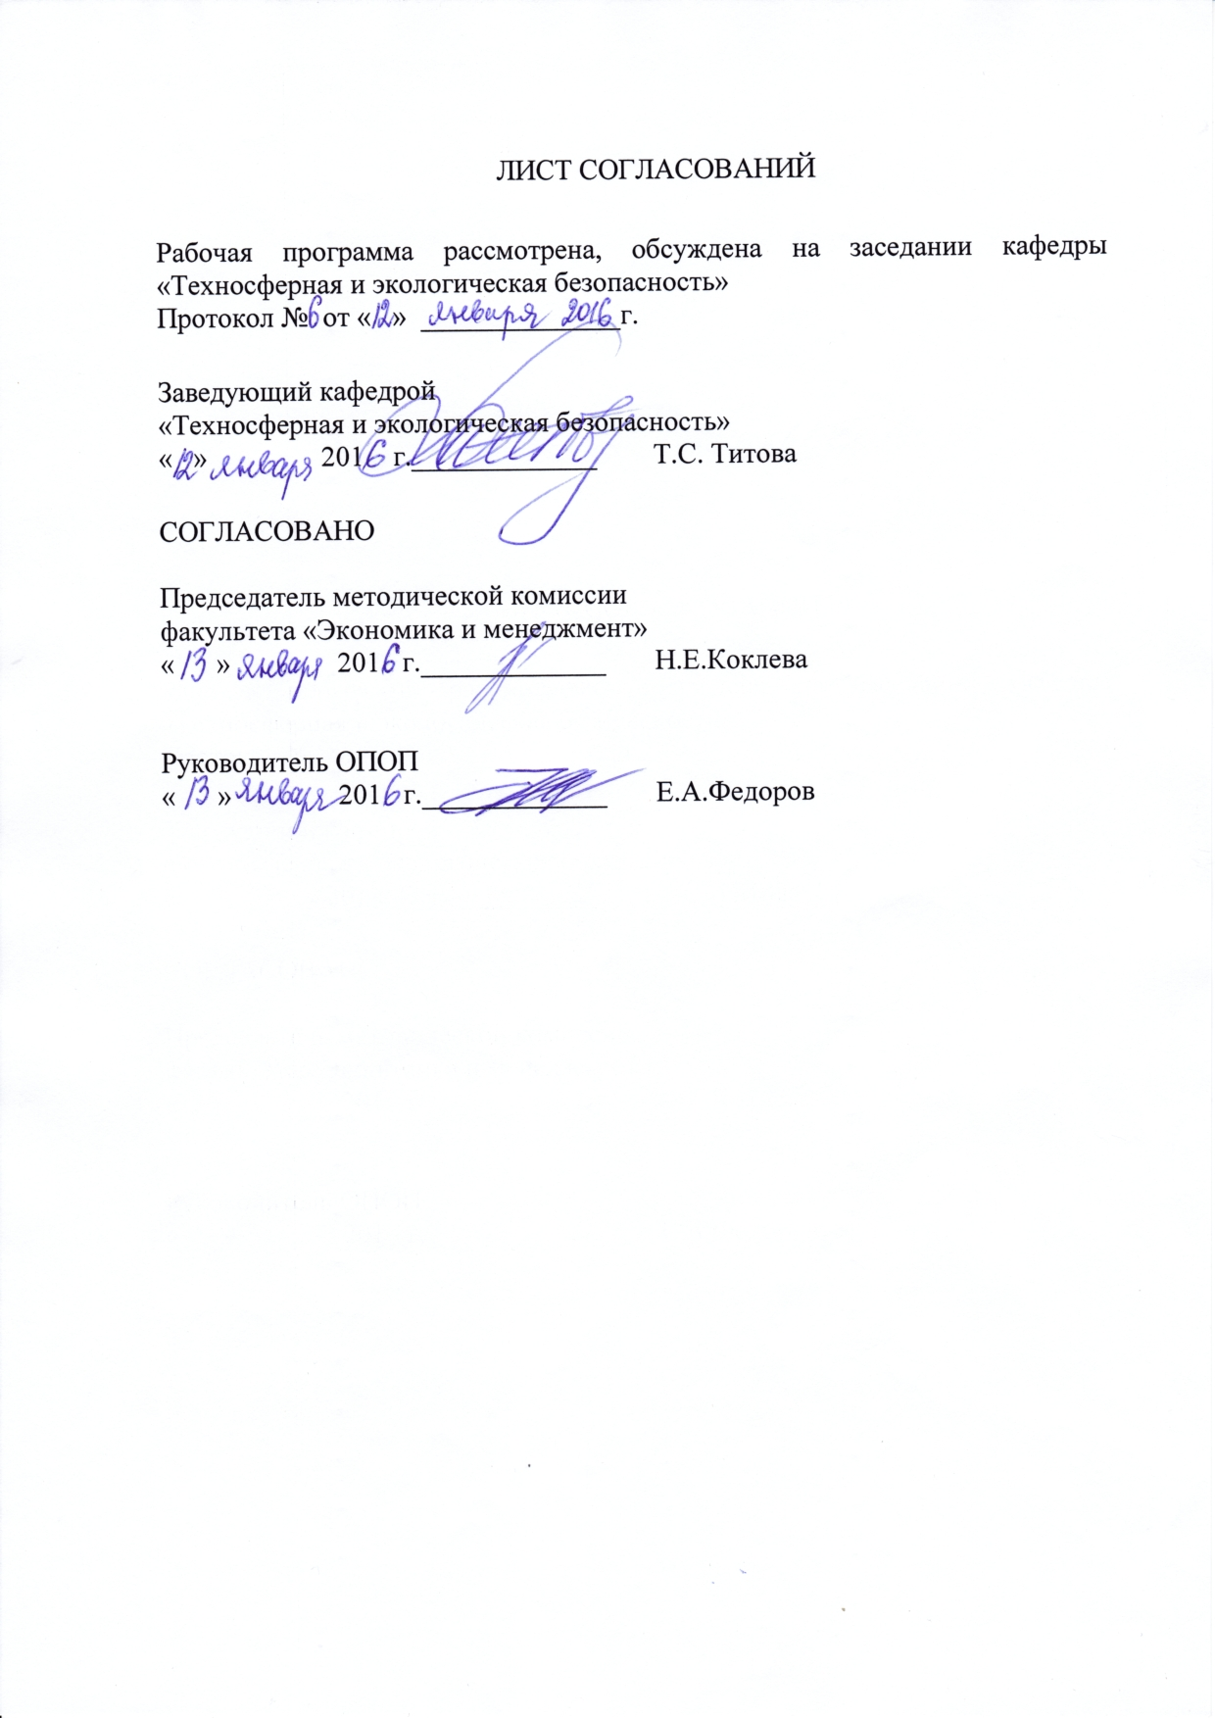
ЛИСТ СОГЛАСОВАНИЙ

Рабочая программа рассмотрена, обсуждена на заседании кафедры «Техносферная и экологическая безопасность»
Протокол № от « » ______________г.

Заведующий кафедрой
«Техносферная и экологическая безопасность»
« » 201 г._____________ Т.С. Титова

СОГЛАСОВАНО

Председатель методической комиссии
факультета «Экономика и менеджмент»
« » 201 г._____________ Н.Е.Коклева

Руководитель ОПОП
« » 201 г._____________ Е.А.Федоров

1. Цели и задачи дисциплины

Рабочая программа составлена в соответствии с ФГОС ВО, утвержденным «12» ноября 2015 г., приказ № 1327 по направлению 38.03.01 «Экономика», по дисциплине «Экология».
Целью изучения дисциплины "Экология" является обучение студентов законам взаимодействия живого и неживого в экосистемах; законам взаимодействия между гидросферой, атмосферой литосферой и техносферами; видам антропогенного воздействия на окружающую среду; оценке воздействия объектов различного назначения на окружающую среду; мерам по сохранению и защите экосистем в ходе общественной и профессиональной деятельности.
Для достижения поставленных целей решаются следующие задачи:
- изучение состава окружающей среды: гидросферы, атмосферы, почв и грунтов;
- изучение законов взаимодействия живого и неживого в экосистемах;
- изучение законов взаимодействия между гидросферой, атмосферой, литосферой и техносферами.

2. Перечень планируемых результатов обучения по дисциплине, соотнесенных с планируемыми результатами освоения основной профессиональной образовательной программы

Планируемыми результатами обучения по дисциплине являются: приобретение знаний, умений, навыков и/или опыта деятельности.
В результате освоения дисциплины обучающийся должен:
ЗНАТЬ:
- современные концепции картины мира на основе сформированного мировоззрения, овладения достижениями естественных и общественных наук, культурологии;
- состав окружающей среды: гидросферы, атмосферы, почв и грунтов;
- законы взаимодействия живого и неживого в экосистемах;
- законы взаимодействия между гидросферой, атмосферой, литосферой и техносферами;
УМЕТЬ:
- распознавать элементы экосистемы на топопланах, профилях и разрезах;
- районировать территорию по экологическим условиям;
- оценивать изменения окружающей среды под воздействием строительства;
- реализовывать интерактивные методы, психологические технологии, направленные на личностный рост и охрану здоровья.

ВЛАДЕТЬ:
- культурой научного мышления, обобщением, анализом и синтезом фактов и теоретических положений;
- методами экологического обеспечения производства и инженерной защиты окружающей среды;
- достижениями общественных и естественных наук.
Приобретенные знания, умения, навыки и/или опыт деятельности, характеризующие формирование компетенций, осваиваемые в данной дисциплине, позволяют решать профессиональные задачи, приведенные в соответствующем перечне по видам профессиональной деятельности в п. 2.4 основной профессиональной образовательной программы (ОПОП).
Изучение дисциплины направлено на формирование следующих профессиональных компетенций (ПК), соответствующих виду профессиональной деятельности, на который ориентирована программа бакалавриата:
расчетно-экономическая деятельность:
- способностью на основе типовых методик и действующей нормативно-правовой базы рассчитать экономические и социально-экономические показатели, характеризующие деятельность хозяйствующих субъектов (ПК-2).
организационно-управленческая деятельность:
- способностью критически оценить предлагаемые варианты управленческих решений и разработать, и обосновать предложения по их совершенствованию с учетом критериев социально-экономической эффективности, рисков и возможных социально-экономических последствий (ПК-11).
Область профессиональной деятельности обучающихся, освоивших данную дисциплину, приведена в п. 2.1 ОПОП.
Объекты профессиональной деятельности обучающихся, освоивших данную дисциплину, приведены в п. 2.2 ОПОП.

3. Место дисциплины в структуре основной профессиональной образовательной программы

Дисциплина «Экология» (Б1.В.ДВ.7.1) относится к вариативной части и является дисциплиной по выбору обучающегося.

4. Объем дисциплины и виды учебной работы
Для очной формы обучения:
Вид учебной работы | Всего часов | Семестр
 |  | 4
Контактная работа (по видам учебных занятий)  В том числе:  - лекции (Л)  - практические занятия (ПЗ)  - лабораторные работы (ЛР) | 32  16  -  16 | 32  16  -  16
Самостоятельная работа (СРС) (всего) | 40 | 40
Контроль | - | -
Форма контроля знаний | З | З
Общая трудоемкость: час / з.е. | 72/2 | 72/2

Для заочной формы обучения (профиль «Бухгалтерский учет, анализ и аудит»:
Вид учебной работы | Всего часов | Курс
 |  | 1
Контактная работа (по видам учебных занятий)  В том числе:  - лекции (Л)  - практические занятия (ПЗ)  - лабораторные работы (ЛР) | 8  4  -  4 | 8  4  -  4
Самостоятельная работа (СРС) (всего) | 60 | 60
Контроль | 4 | 4
Форма контроля знаний | З+КЛР | З+КЛР .
Общая трудоемкость: час / з.е. | 72/2 | 72/2

5. Содержание и структура дисциплины

5.1 Содержание дисциплины
№ п/п | Наименование раздела дисциплины | Содержание раздела
1 | Законы взаимодействия живого и неживого в экосистемах | Живые системы, уровни организации живых систем, биосфера.
2 |  | Основные экологические факторы среды
3 |  | Основные принципы функционирования природных экосистем
4 | Состав окружающей среды | Состав гидросферы
5 |  | Состав атмосферы
6 |  | Состав почв и грунтов
7 | Законы взаимодействия между гидросферой, атмосферой, литосферой и техносферами | Антропогенное нарушение законов функционирования экосистем.
8 |  | Глобальные экологические проблемы.
9 |  | Система обеспечения экологической безопасности.

5.2 Разделы дисциплины и виды занятий

Для очной формы обучения:
№ п/п | Наименование раздела дисциплины | Л | ПЗ | ЛР | СРС
1 | Законы взаимодействия живого и неживого в экосистемах | 4 |  | 2 | 14
2 | Состав окружающей среды | 6 |  | 4 | 12
3 | Законы взаимодействия между гидросферой, атмосферой, литосферой и техносферами | 6 |  | 10 | 14
Итого |  | 16 |  | 16 | 40

Для заочной формы обучения (профиль «Бухгалтерский учет, анализ и аудит»:
№ п/п | Наименование раздела дисциплины | Л | ПЗ | ЛР | СРС
11 | Законы взаимодействия живого и неживого в экосистемах | 1 |  | 2 | 20
22 | Состав окружающей среды | 1 |  |  | 20
33 | Законы взаимодействия между гидросферой, атмосферой, литосферой и техносферами | 2 |  | 2 | 20
Итого |  | 4 |  | 4 | 60

6. Перечень учебно-методического обеспечения для самостоятельной работы обучающихся по дисциплине
№  п/п | Наименование раздела | Перечень учебно-методического обеспечения
1 | Законы взаимодействия живого и неживого в экосистемах | 1. Н.А. Бабак, И.А. Горшкова, Н.А. Зуева и другие Основы экологии: учебное пособие по курсу «Экология» к выполнению лабораторных работ для всех специальностей. СПб.: ПГУПС, 2011.-161с.  2.Н.А. Бабак, И.А. Горшкова, О.Ю. Макарова и др. Основы экологической безопасности: учебное пособие. СПб.: ПГУПС, 2014.-140с.
2 | Состав окружающей среды | 1. Н.А. Бабак, И.А. Горшкова, Н.А. Зуева и другие Основы экологии: учебное пособие по курсу «Экология» к выполнению лабораторных работ для всех специальностей. СПб.: ПГУПС, 2011.-161с.  2.Н.А. Бабак, И.А. Горшкова, О.Ю. Макарова и др. Основы экологической безопасности: учебное пособие. СПб.: ПГУПС, 2014.-140с.
3 | Законы взаимодействия между гидросферой, атмосферой, литосферой и техносферами | 1.Н.А. Бабак, И.А. Горшкова, О.Ю. Макарова и др. Основы экологической безопасности: учебное пособие. СПб.: ПГУПС, 2014.-140с.  2.Н.А. Бабак, И.А. Горшкова, О.Ю. Макарова Физическое загрязнение окружающей среды: учебное пособие. СПб.: ПГУПС,2012г  3.А.В. Панин, О.Ю. Макарова Расчетные методы определения загрязняющих веществ в выбросах от различных производств: учебное пособие. СПб.: ПГУПС, 2009. – 57с.

7. Фонд оценочных средств для проведения текущего контроля успеваемости и промежуточной аттестации обучающихся по дисциплине

Фонд оценочных средств по дисциплине является неотъемлемой частью рабочей программы и представлен отдельным документом, рассмотренным на заседании кафедры и утвержденным заведующим кафедрой.

8. Перечень основной и дополнительной учебной литературы, нормативно-правовой документации и других изданий, необходимых для освоения дисциплины

8.1 Перечень основной учебной литературы, необходимой для освоения дисциплины
- Н.А. Бабак, И.А. Горшкова, О.Ю. Макарова и др. Основы экологической безопасности: учебное пособие. СПб.: ПГУПС, 2014.-140с.
- Н.А. Бабак, И.А. Горшкова, О.Ю. Макарова Физическое загрязнение окружающей среды: учебное пособие. СПб.: ПГУПС, 2012г – 54с.
- А.В. Панин, О.Ю. Макарова Расчетные методы определения загрязняющих веществ в выбросах от различных производств: учебное пособие. СПб.: ПГУПС, 2009. – 57с.
- Н.А. Бабак, И.А. Горшкова, Н.А. Зуева и другие Основы экологии: учебное пособие по курсу «Экология» к выполнению лабораторных работ для всех специальностей.СПб.: ПГУПС, 2011.-161с.

8.2 Перечень дополнительной учебной литературы, необходимой для освоения дисциплины
- Анисимов А.П., Рыженков А.Я., Черноморец А.Е. Экологическое право России: Курс лекций. Учебник для вузов. – М.: Панорама ИПК, 2006. – 277 с.
- Воронков Н.А. Экология общая, социальная, прикладная. — М.: Агар, 2008. — 432 с.
- Комплексные технологии утилизации отходов железнодорожного транспорта : учеб. пособие / Л. Б. Сватовская [и др.] ; ред. Л. Б. Сватовская. -М.: УМЦ по образованию на ж.-д. трансп., 2007. -190 с.
- Физическое загрязнение окружающей среды : учебное пособие / Н. А. Бабак [и др.]. -Санкт-Петербург: ПГУПС, 2012. -53 с.

8.3 Перечень нормативно-правовой документации, необходимой для освоения дисциплины
- Федеральный закон от 10.01.2002 N 7-ФЗ (ред. от 29.12.2015) "Об охране окружающей среды"
8.4 Другие издания, необходимые для освоения дисциплины
При освоении данной дисциплины другие издания не используется.

9. Перечень ресурсов информационно-телекоммуникационной сети «Интернет», необходимых для освоения дисциплины

- Информационно правовой портал Гарант [Электронный ресурс]. Режим доступа: http:// www.garant.ru/, свободный. — Загл. с экрана
- Консультант плюс. Правовой сервер [Электронный ресурс]. Режим доступа: http://www.consultant.ru/, свободный. — Загл. с экрана.
- Российская газета - официальное издание для документов Правительства РФ [Электронный ресурс]. Режим доступа: http://www.rg.ru, свободный. — Загл. с экрана.
- Электронная библиотека экономической и деловой литературы [Электронный ресурс]. Режим доступа: http://www.aup.ru/library/, свободный. — Загл. с экрана.
- Электронно-библиотечная система ibooks.ru [Электронный ресурс]. Режим доступа: http://ibooks.ru/ — Загл. с экрана.
- Электронно-библиотечная система ЛАНЬ [Электронный ресурс]. Режим доступа: https://e.lanbook.com/books — Загл. с экрана.
- Личный кабинет обучающегося и электронная информационно-образовательная среда [Электронный ресурс]. Режим доступа: http://sdo.pgups.ru (для доступа к полнотекстовым документам требуется авторизация).

10. Методические указания для обучающихся по освоению дисциплины

Порядок изучения дисциплины следующий:
- Освоение разделов дисциплины производится в порядке, приведенном в разделе 5 «Содержание и структура дисциплины». Обучающийся должен освоить все разделы дисциплины с помощью учебно-методического обеспечения, приведенного в разделах 6, 8 и 9 рабочей программы.
- Для формирования компетенций обучающийся должен представить выполненные типовые контрольные задания или иные материалы, необходимые для оценки знаний, умений, навыков и (или) опыта деятельности, предусмотренные текущим контролем (см. фонд оценочных средств по дисциплине).
- По итогам текущего контроля по дисциплине, обучающийся должен пройти промежуточную аттестацию (см. фонд оценочных средств по дисциплине).

11. Перечень информационных технологий, используемых при осуществлении образовательного процесса по дисциплине, включая перечень программного обеспечения и информационных справочных систем
Перечень информационных технологий, используемых при осуществлении образовательного процесса по дисциплине:
- технические средства (компьютерная техника, наборы демонстрационного оборудования);
- методы обучения с использованием информационных технологий(демонстрация мультимедийных материалов);
- личный кабинет обучающегося и электронная информационно-образовательная среда [Электронный ресурс]. Режим доступа: http://sdo.pgups.ru (для доступа к полнотекстовым документам требуется авторизация);
- интернет-сервисы и электронные ресурсы согласно п. 9 рабочей программы;
- программное обеспечение:
Дисциплина обеспечена необходимым комплектом лицензионного программного обеспечения, установленного на технических средствах, размещенных в специальных помещениях и помещениях для самостоятельной работы:
- операционная системаMicrosoft Windows 7;
- Microsoft Word 2010;
- Microsoft Excel 2010;
- Microsoft PowerPoint 2010;

12. Описание материально-технической базы, необходимой для осуществления образовательного процесса по дисциплине
Материально-техническая база, необходимая для осуществления образовательного процесса по дисциплине включает в свой состав специальные помещения:
- учебные аудитории для проведения занятий лекционного типа, занятий семинарского типа, курсового проектирования (выполнения курсовых работ), групповых и индивидуальных консультаций, текущего контроля и промежуточной аттестации,
- помещения для самостоятельной работы;

- помещения для хранения и профилактического обслуживания

- учебного оборудования.
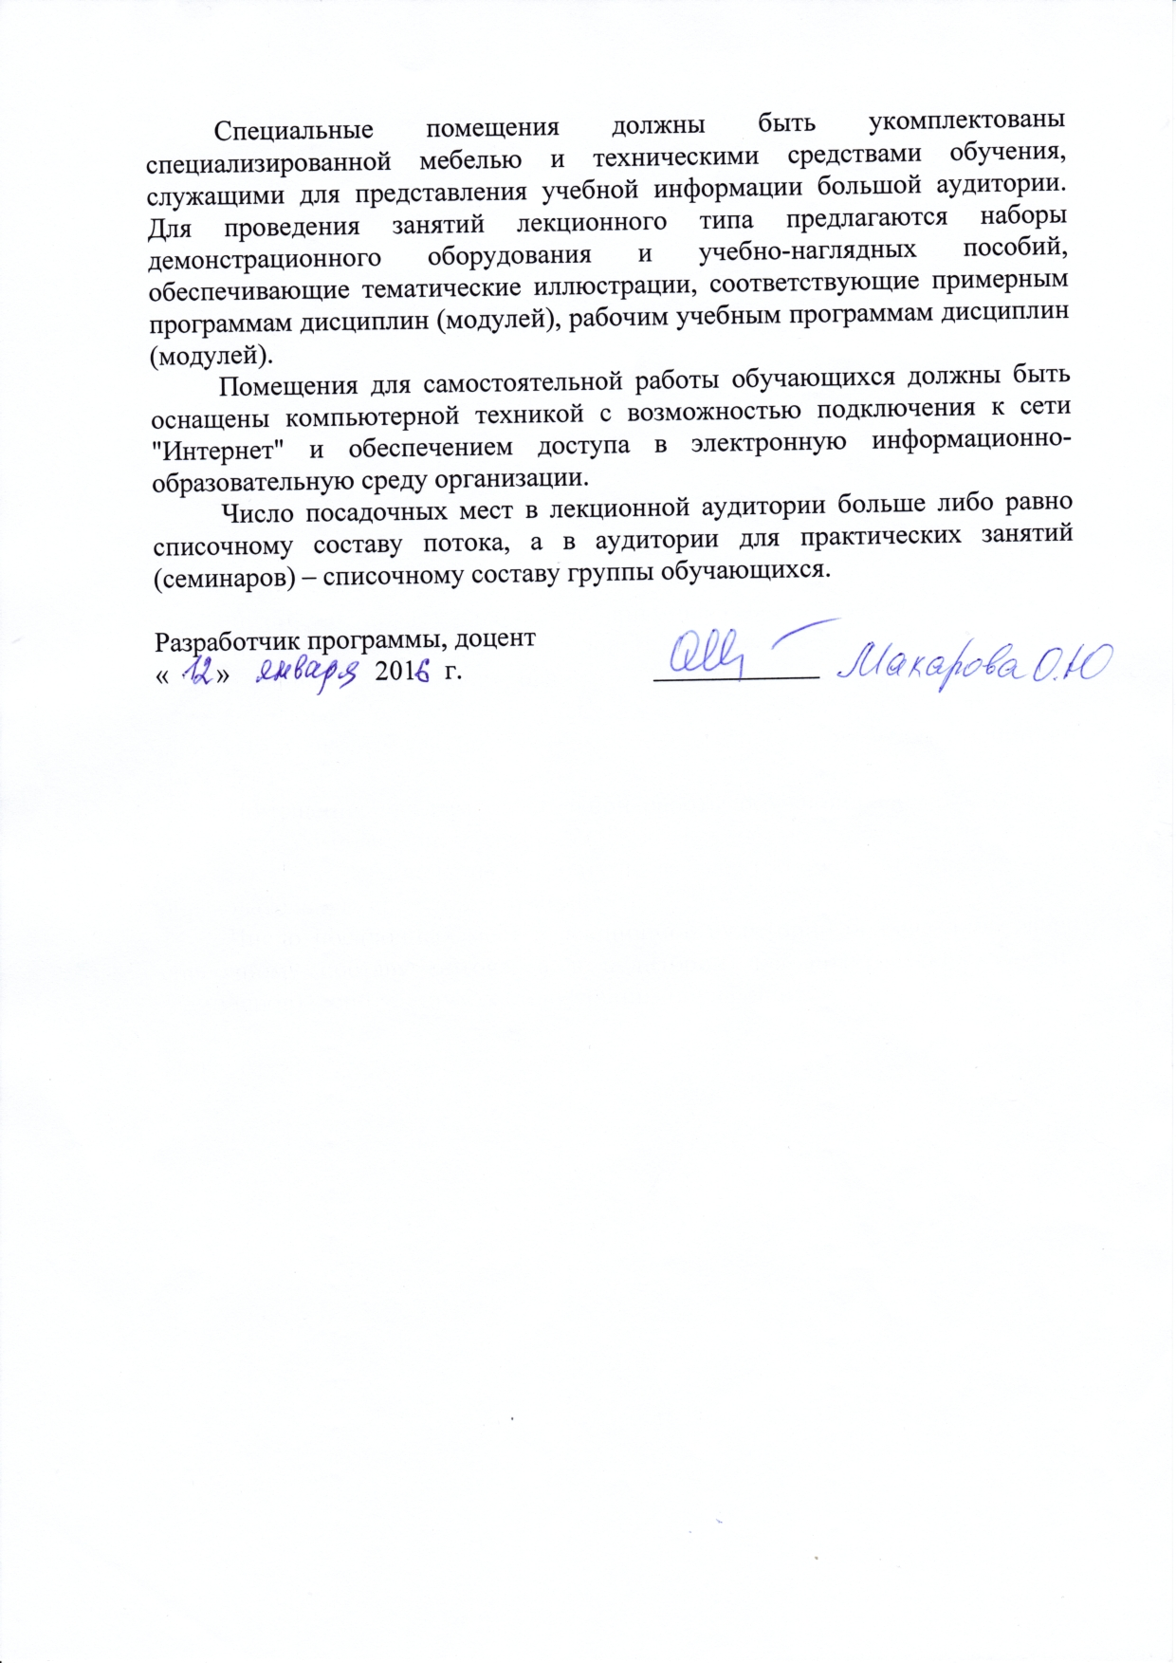
Специальные помещения должны быть укомплектованы специализированной мебелью и техническими средствами обучения, служащими для представления учебной информации большой аудитории. Для проведения занятий лекционного типа предлагаются наборы демонстрационного оборудования и учебно-наглядных пособий, обеспечивающие тематические иллюстрации, соответствующие примерным программам дисциплин (модулей), рабочим учебным программам дисциплин (модулей).
Помещения для самостоятельной работы обучающихся должны быть оснащены компьютерной техникой с возможностью подключения к сети "Интернет" и обеспечением доступа в электронную информационно-образовательную среду организации.
Число посадочных мест в лекционной аудитории больше либо равно списочному составу потока, а в аудитории для практических занятий (семинаров) – списочному составу группы обучающихся.
Разработчик программы, доцент  « » 201 г. | ____________

